УМВД России по г.Орлу (Советский район)

Зона оперативного обслуживания №1
Участковый пункт полиции № 1 г.Орел, ул.Ленина, д.23

Административный участок № 1 – лейтенант полиции Лосев Андрей Васильевич, участковый уполномоченный полиции отделения УУП ОУУП и ПДН УМВД России по г. Орлу, границы: ул. Ленина д.2, 4, 4а, 6, 8, 10, 16, 18/20, 22, 24/26, 28, 30, 30а, 32/34, 36; пер.Почтовый д.6, 8, 10, 14, 16; ул.Пролетарская гора д.1, 3, 5, 7, 11; ул.Горького д.28, 37, 39, 41; включая территорию Детского парка от Александровского моста до городского пляжа, площадь им.Ленина; ул.Б.Победы д.2, 4; ул.С.Щедрина д.32, 33, 34, 35, 37, 37а; ул.Октябрьская д.28, д.30, 32, 34; ул.Пионерская д.1, 5; ГСК «Янтарь».  Тел. 8 999 382 3199 | 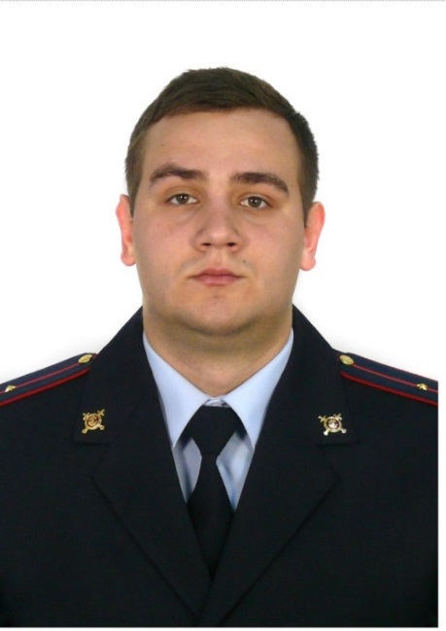
Административный участок № 2 – старший лейтенант полиции Сеидмурадова Алина Алексеевна, участковый уполномоченный полиции отделения УУП ОУУП и ПДН УМВД России по г. Орлу, границы: ул. Ленина д.1, 9, 11, 13, 15а, 17, 19/2, 21, 23, 25, 29, 37, 37а, 39, 39а; , ул. Брестская д.6, 8, 10, 12; ул.Тургенева д.3, 4, 11, 13, 16, 18; ул.7 Ноября д.3, 5, 7, 9, 10, 11, 13, 14, 15, 16, 17, 17а, 18, 19, 19а, 20, 24, 26, 41; ул. Горького д.2, 4, 10, 12, 14, 20, 22, 24; пер. Георгиевиский; ул. Левый берег реки Орлик д. 11а; включая территорию берега реки Орлик от Александровского моста до подвесного моста через реку Орлик; ГСК «Ноябрьский», ГСК «Пламя».  тел. 8 999 3823208 | 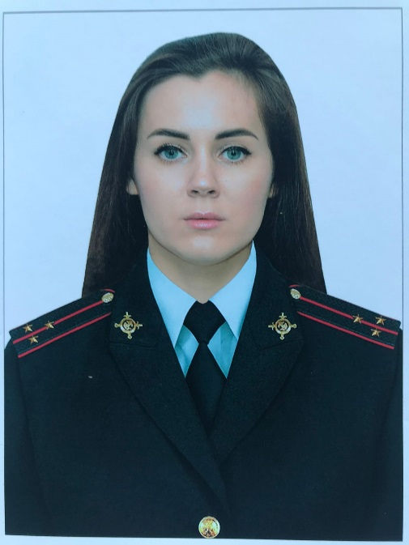
Административный участок № 3 – Трунова Наталья Николаевна, старший участковый уполномоченный полиции отделения УУП ОУУП и ПДН УМВД России по г. Орлу, границы: ул. Тургенева д.15, 17, 19, 21, 23, 35, 37, 37а, 41, 43, 45, 47; ул.7 Ноября д.28, 43, 43а, 45; ул. Горького д.5, 7, 9, 11, 13, 17; ул. С. Щедрина д.1, 2, 4, 5, 6, 7, 9, 15, 17, 17а, 19, 21; ул. Октябрьская д. 2, 4, 6, 9,11, 12, 13, 25; ул. Новикова все дома кроме д.13; включая территорию стадиона им. Ленина и берега реки Орлик от подвесного моста через реку Орлик до «Чертова рва»; территория парка «Победы»; ГСК «Вымпел», ГСК «Метеор».лейтенант полиции. Тел. 89993823182 | 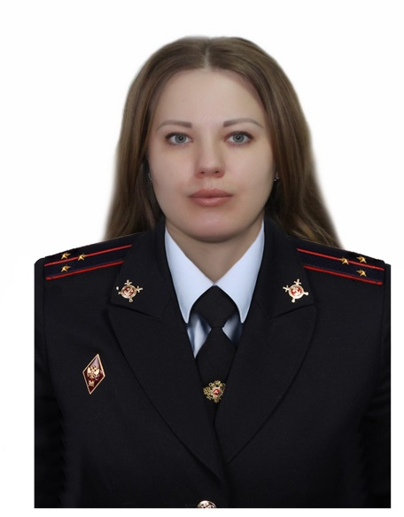
Административный участок № 4 – Лосев Андрей Васильевич, старший участковый уполномоченный полиции отделения УУП ОУУП и ПДН УМВД России по г. Орлу, границы: ул. Полесская д.2, 5; ул. Тургенева д.20, 22/10, 22а, 24, 26, 28; ул. Октябрьская д.16/18, 20, 22, 27, 29, 31; ул. С. Щедрина д.12/16, 14а, 21, 22, 24, 25/27, 29, 31; ул. Горького д.23, 25, 27, 29, 29а; ул. Полесская д.8, 10, 12, 14, 16, 18, 19, 20; ул. С. Шаумяна д.2, 4; ул. Б. Победы д.1, 3, 5.

Тел. 8 999 382 3199
Административный участок № 5 – старший лейтенант полиции Сеидмурадова Алина Алексеевна, участковый уполномоченный полиции отделения УУП ОУУП и ПДН УМВД России по г. Орлу, границы: ул. Б. Победы д.7, 7а, 9, 11, 13, 19, 6, 8, 10; ул. Тургенева д.38, 40, 44, 46, 48; ул. Октябрьская д.35, 37, 39, 40, 41, 43, 45; ул.С.Шаумяна д.3, 13а, 15а, 16, 18, 26; ул.Новикова д.13; ул.Лескова д.2, 4, 6, 8, 10, 12, 14; пер.Лескова д.1, 2, 4; ул.Пионерская д.19, 21.  тел. 8 999 382 9899 | 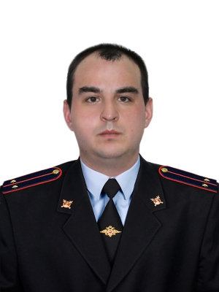

Зона оперативного обслуживания №2
Участковый пункт полиции № 2 г. Орел, ул. Красноармейская, д.6а

Административные участки № 6 – майор полиции Попов Сергей Викторович, старший участковый уполномоченный полиции отделения УУП ОУУП и ПДН УМВД России по г. Орлу, границы: ул. Пионерская д.4, 6; ул. Красноармейская д.11; ул. Гуртьева д. 2, 4, 5, 6, 7, 8, 10, 14, 16, 18; ул. Горького д.45, 45а; ул. С. Щедрина д.36; ул. Октябрьская д.42, 44, 47, 47а, 47б, 48, 49; ул. С. Шаумяна д.28, 30, 32, 34, 36, 38; ул. Коммуны четная сторона; включая территорию ЦПКиО, берег реки Оки от ул. Коммуны по городской пляж, ул. Красноармейская д.2, 4, 6, 6а; ул.60-лет Октября д.7, 9, 11, 13, 15, 17; ул. Коммуны нечетная сторона; ул. Ермолова; ул. 8 Марта д. 2, 4; ул. Горького д.42, 44, 47а, 47б, 47в, 47е, 49; ул. Октябрьская д. 50, 52, 54, 56, 58, 60.  Тел. 8 999 382 3235 | 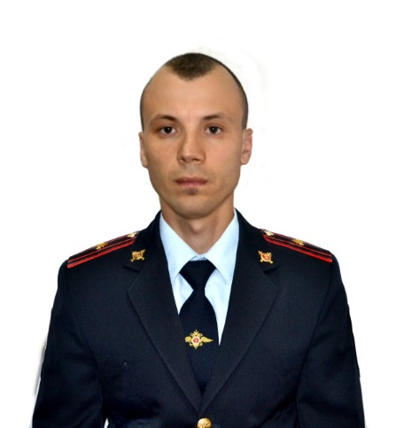

Административный участок № 7 – младший лейтенант полиции Колпачев Владислав Валерьевич, уполномоченный полиции отделения УУП ОУУП и ПДН УМВД России по г. Орлу, границы: ул. Красноармейская д.2, 4, 6, 6а; ул.60-лет Октября д.7, 9, 11, 13, 15, 17; ул. Коммуны нечетная сторона; ул. Ермолова; ул. 8 Марта д. 2, 4; ул. Горького д.42, 44, 47а, 47б, 47в, 47е, 49; ул. Октябрьская д. 50, 52, 54, 56, 58, 60.

Тел. 8 999 382 3247
Административный участок № 8 - майор полиции Попов Сергей Викторович, старший участковый уполномоченный полиции отделения УУП ОУУП и ПДН УМВД России по г. Орлу, границы: ул. Пионерская д.8, 10; ул. Гуртьева д.19, 21, 27; ул. Красноармейская д.8, 10, 14, 16; ул. Ломоносова д.1, 3, 5, 7, 9, 11; ул. Красноармейская д.13, 17, 17а, 19; ул. Октябрьская д.51, 53, 57, 59; ул. Лескова д.16а, 18, 20, 22, 24, 26, 28, 30, 32, 34, 36; ул. С. Шаумяна д.33, 35, 37.  Тел. 8 999 382 3235 | 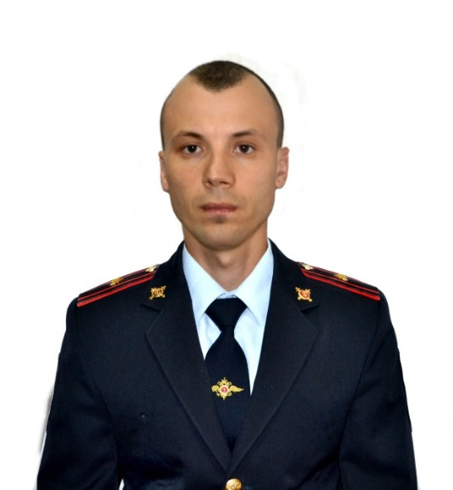

Зона оперативного обслуживания №3
Участковый пункт полиции № 3 г. Орел, ул. М. Горького, д.115

Административный участок № 9 – старший лейтенант полиции Лисичкин Михаил Владимирович, участковый уполномоченный полиции отделения УУП ОУУП и ПДН УМВД России по г. Орлу, границы: ул.60лет Октября д.14, 16, 18, 20, 22, 24, 26, 28; ул. Горького д.51, 63, 65, 67, 71; ул.Октябрьская д.62, 64, 64а, 68.  тел. 8 999 382 3193 | 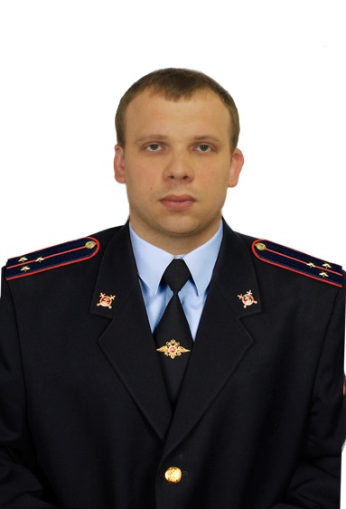
Административный участок № 10 – старший лейтенант полиции Масуев Зелемхан Саланбекович, участковый уполномоченный полиции отделения УУП ОУУП и ПДН УМВД России по г. Орлу, границы: ул. Горького д.50, 50а, 54, 58, 60, 82; пер. Дружный; ул.8 Марта (нечетная сторона); ул. Пожарная д.13, 15, 17, 19, 25, 27.  Тел. 8 999 382 3257 | 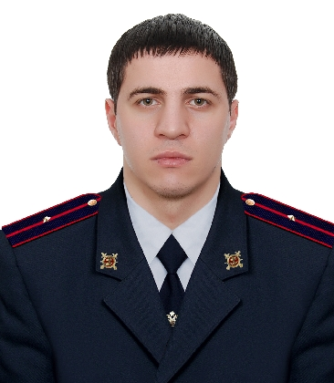
Административный участок № 11 – младший лейтенант полиции Коновалов Денис Анатольевич, участковый уполномоченный полиции отделения УУП ОУУП и ПДН УМВД России по г. Орлу, границы: школа №19, ул. Приборостроительная д.13, 15, 17, 18, 19, 21; ул. Октябрьская д.122, 124, 126, 128.  Тел. . 89993823201 | 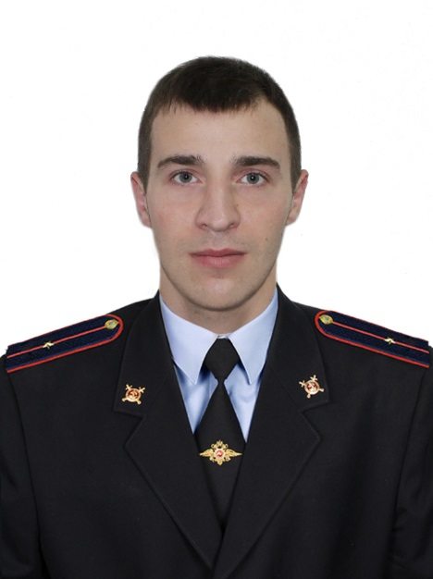
Административный участок № 12 –лейтенант полиции, Магомедалиев Расим Магомедалиевич, участковый уполномоченный полиции отделения УУП ОУУП и ПДН УМВД России по г. Орлу, границы: берег реки Ока от Герценского моста до ТЭЦ; ул. Левый берег реки Ока от д.77 до д.111; ул. Береговая, ул. Колпакчи; пер. Береговой; ул. Пожарная д.1,3,5 и четная сторона; школа №39; включая ГСК «Энергетик – 2»; ул. 8 Марта (четная сторона); пер. Кинопрокатный; ул. Карьерная (нечетная сторона).  Тел. 89993823195 | 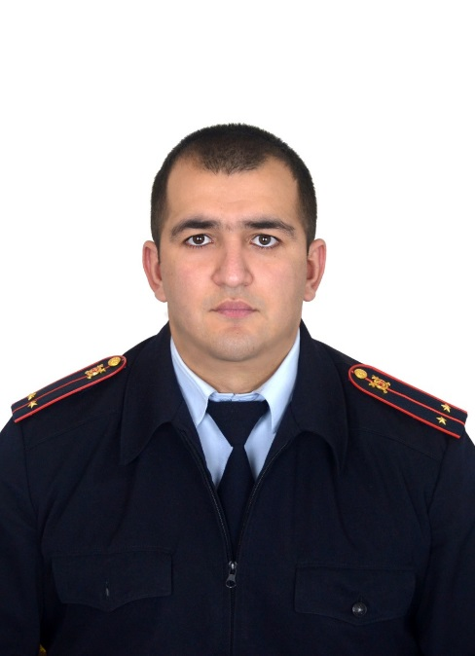
Административный участок № 13 – младший лейтенант полиции, Павликова Кристина Сергеевна, участковый уполномоченный полиции отделения УУП ОУУП и ПДН УМВД России по г. Орлу, границы: ул. Горького д.103, 105; ул. Жилинская (четная сторона); ул. Полярная; пер. Полярный; ул. Приборостроительная д.8, 10, 14, 16; ул. Андрианова (четная сторона).  8 999 382 3193 | 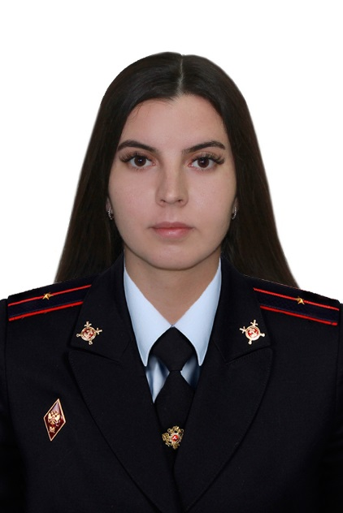
Административный участок № 14 – младший лейтенант полиции Горелов Константин Сергеевич, участковый уполномоченный полиции отделения УУП ОУУП и ПДН УМВД России по г. Орлу, границы: ул. Горького д.115, 117, 119; ул. Октябрьская д.130, 132а, 134, 136, 138; ул. Андрианова (нечетная сторона); ул. Костомаровская; ул. Мезенская (четная сторона).  Тел. 8 999 382 5373 | 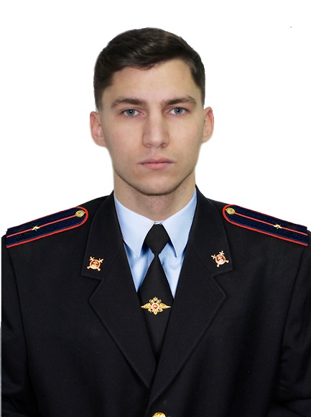
Административный участок № 15 – младший лейтенант полиции Гавриков Николай Михайлович, участковый уполномоченный полиции отделения УУП ОУУП и ПДН УМВД России по г. Орлу, границы: ул. Горького д.84-120, 170-172; ул. Октябрьская д.140-168; ул. Карьерная (четная сторона); ул. Мезенская (нечетная сторона); ул. Пожарная от д.33 до 59, от д.32 до 174; пер. Карьерный; пер. Костомаровский; пер. Опытный; пер. Болховской; ул. Болховская; левый берег реки Оки от д.123 до д.175; берег реки Оки от ТЭЦ до границы с Орловским районом; ГСК «Ока»; ГСК «Энергетик – 1».  Участковый пункт полиции № 3 г. Орел, ул. М.Горького, д. 115  Т. 8 999 383 2597 | 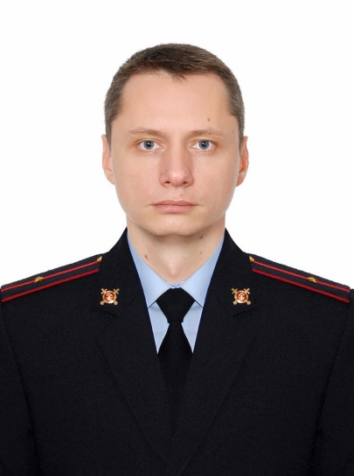
Зона оперативного обслуживания №4
Участковый пункт полиции № 4 г. Орел, ул. Веселая слобода, д.28
Прием согласно утвержденному графику каждый вторник и четверг с 17 часов 00 минут до 19 часов 00 минут
Административный участок № 16 – майор полиции Сапрыкин Александр Леонидович, старший, участковый уполномоченный полиции отделения УУП ОУУП и ПДН УМВД России по г. Орлу, границы: ул. Генерала Родина от д.2 до д.46 (четная сторона); ул. Веселая д.9, 11, 13; ул. Стрелецкая д.1, 1а, 2, 2а, 3, 4, 5, 6, 7, 8, 8а, 9, 10, 11, 12, 14; ул. Трудовых резервов д.1, 1а, 1б,2, 2а, 3, 3а, 4, 5, 5а, 6, 7, 8, 9, 10, 11, 12, 13, 14; ул. Инженерная; ул. Техническая; ул. Пригородная; ул. Часовая; ул. Торная; пер. Восход; пер. Часовой; пер. Стартовый; пер. Стадионный; ул. Веселая (четная сторона), ул. Г. Жадова; ул. Г. Родина д.63, 65, 69, 48, 50, 52, 56.  Тел. 8 999 382 3185  400-792 | 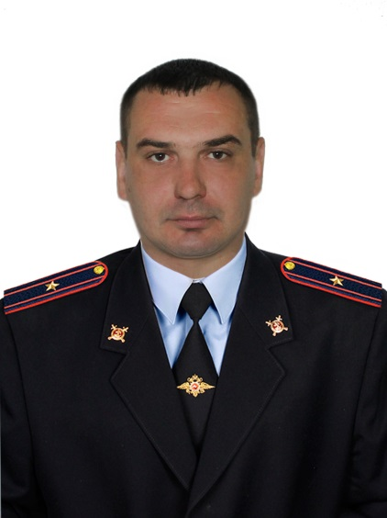

Административный участок № 17 –майор полиции Сапрыкин Александр Леонидович, старший участковый уполномоченный полиции отделения УУП ОУУП и ПДН УМВД России по г. Орлу, границы: ул. Г. Родина от д.1 до д.61 (нечетная сторона); пер. Кавказский; ул. Украинская; ул. Слободская; ул. Короленко; пер. Слесарный; пер. Стрелецкий; ул. Крупской; ул. Стрелецкая от д.13 до д.67а (нечетная сторона); ул. Трудовых резервов от д.15 до д.93 (нечетная сторона); территория школы №15; ул. Сибирская; ул. Чайковского; ул. Грибоедова; ул. Глинки; ул. Пархоменко; пер. Крымский; пер. Автогенный; пер. Ключевой; включая СО «Дружба – 1,2»; «Ягодка»; «Приборист»; «Часовщик», «Медик», «Ока»; «Успех»; «Здоровье»; «Связист»; «Продмаш»; «Мичуринец»; гаража Орловской областной администрации.

Тел. 8 999 382 3185

400 - 792
Зона оперативного обслуживания №5
Участковый пункт полиции № 5 г. Орел, ул. Наугорское шоссе, д.46

Прием согласно утвержденному графику каждый вторник и четверг с 17 часов 00 минут до 19 часов 00 минут

Административный участок № 18 –лейтенант полиции Ходырев Олег Владимирович, старший участковый уполномоченный полиции отделения УУП ОУУП и ПДН УМВД России по г. Орлу, границы: ул. Лескова д.13, 15; ул. Полесская д.22, 24, 26, 28; ул. Плещеевская д.2, 4; ул. Наугорское шоссе д.1, 3, 5, 7, 9, 11, 13; ул. Матросова от д.6 до д.28, д.5; ул. Цветаева д.12; ул. Антонова; ГСК «Транзистор – 1,2», ГСК «Радуга», ГСК «Воин», ГСК «Полесский», ГСК «Спутник».  Тел. . 8 999 382 3213 | 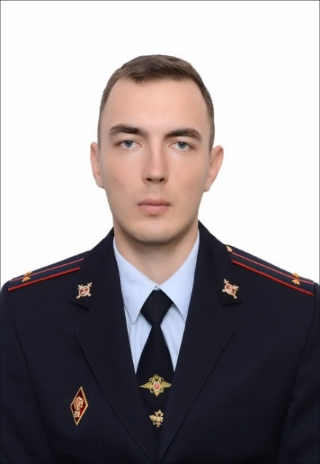
Административный участок № 19 – младший лейтенант полиции Подчапаев Александр Александрович, участковый уполномоченный полиции отделения УУП ОУУП и ПДН УМВД России по г. Орлу, границы: ул. Наугорское шоссе от д.2 до д.52; ул. Плещеевская от д.2 до д.24; ул. Приборостроительная д.31; ул. Лескова д.17, 19; территория рынка «Орловская Нива»; территория академии ФСО; ул. Грановского; пер. Ипподромный; проезд Ипподромный; ул. Цветаева д.3, 5, 5а, 7, 9, 11, 2, 4, 6, 8; ул. Куйбышева; ГСК «За рулем»; ГСК «Матросова».  Тел. 8 999 382 3364 | 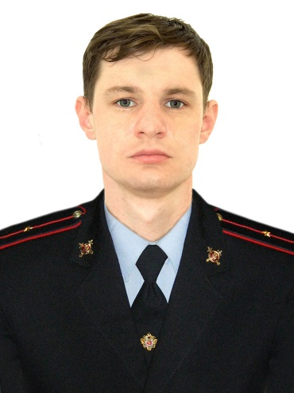
Административный участок № 20 –лейтенант полиции Ходырев Олег Владимирович участковый уполномоченный полиции отделения УУП ОУУП и ПДН УМВД России по г. Орлу, границы:
ул. Плещеевская д.3; ул. Наугорское шоссе д.17, 19, 19а, 21, 23, 25, 27, 29; ул. Кольцевая; ул. Базовая до границы с Орловским районом; включая территорию «Новодевичьего» кладбища; СО «Самолет».

Тел. 8 999 382 3213
Административный участок № 21 –лейтенант полиции Санькова Екатерина Юрьевна, участковый уполномоченный полиции отделения УУП ОУУП и ПДН УМВД России по г. Орлу, границы: ул. Наугорское шоссе д.60, 72, 74, 76, 80, 82 до границы с Орловским районом; ул. Плещеевская д.5, 7, 9, 11, 13, 15, 17, 19, 21, 23, 25, 27, 29; ул. Приборостроительная от д.45 (нечетная сторона); ул. Картукова д.1, 2, 3, 4, 6, 7, 9, 11 до границы с Орловским районом.  Тел. 8 999 382 3364 | 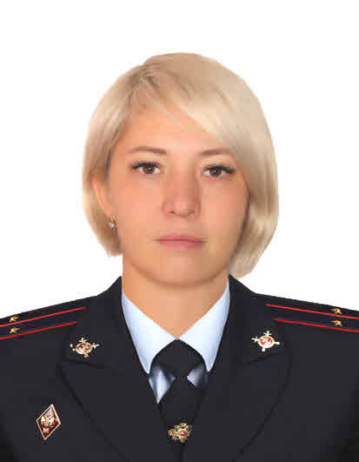
Зона оперативного обслуживания №6
Участковый пункт полиции № 6 г. Орел, ул. Приборостроительная, д.52

Прием согласно утвержденному графику каждый вторник и четверг с 17 часов 00 минут до 19 часов 00 минут
Административный участок № 22 – старший лейтенант полиции, Свидерская Ольга Александровна, старший участковый уполномоченный полиции отделения УУП ОУУП и ПДН УМВД России по г. Орлу, границы: ул. Ломоносова д.6; пер. Ягодный д.2; включая завод «Орлекс»; ул. Приборостроительная д.26, 30, 34, 38, 42, 44, 52, 56, 60, 62, 66, 70; ул. Матвеева д.8.  Тел. 8 999 382 3259 | 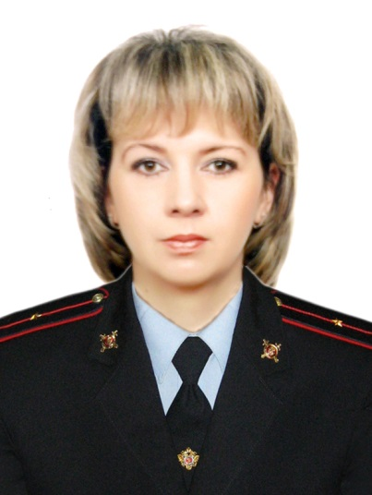
Административный участок № 23 – старший лейтенант полиции, Свидерская Ольга Александровна, старший участковый уполномоченный полиции отделения УУП ОУУП и ПДН УМВД России по г. Орлу, границы: ул. Матвеева д.10; ул. Приборостроительная д.28, 32, 36, 40, 46, 48, 54, 50, 64, 68, 72; пер. Ягодный д.4

Тел. 8 999 382 3237
Административный участок № 24 – младший лейтенант полиции Ермолова Карина Владимировна, участковый уполномоченный полиции отделения УУП ОУУП и ПДН УМВД России по г. Орлу, границы: ул. Матвеева д.12, 14, 16, 18; ул. Игнатова д.3, 33, 25а, 23, 13а, 11а; ул. Приборостроительная д.60; пер. Ягодный д.5, 6, 7, 8, 9, 13, 15, 17; ул. Октябрьская д.75, 77.

Тел. 8 999 382 3186
Административный участок № 25 – лейтенант полиции Орлов Роман Павлович, участковый уполномоченный полиции отделения УУП ОУУП и ПДН УМВД России по г. Орлу, границы: ул. Игнатова д.2, 5, 7, 9, 11, 13, 15, 17, 19, 21, 25, 27, 29, 29а, 31; ул. Октябрьская д.209, 211, 213, 79; ГСК «Звезда»; ГСК «Орлик»; ГСК «Сигнал».  Тел. 8999 382 3410 | 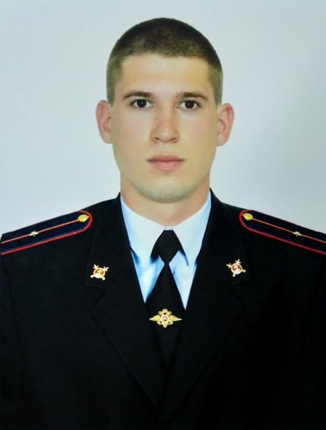
Зона оперативного обслуживания №7
Участковый пункт полиции № 7 г. Орел, ул. Матросова, д.48

Административный участок № 26 –майор полиции Соколов Андрей Витальевич, старший участковый уполномоченный полиции отделения УУП ОУУП и ПДН УМВД России по г. Орлу, границы: ул. Новая; ул. Лескова д.7, 11; ул. Полесская от д.21 до д.43; ул. Матросова д.48, 46, 11, 13, 15, 17, 62, 64,66; ул. Лазурная; пер. Ясный; ул. Чекистов; пер. Матросова; ул. Осипенко; ул. Космодемьянской. | 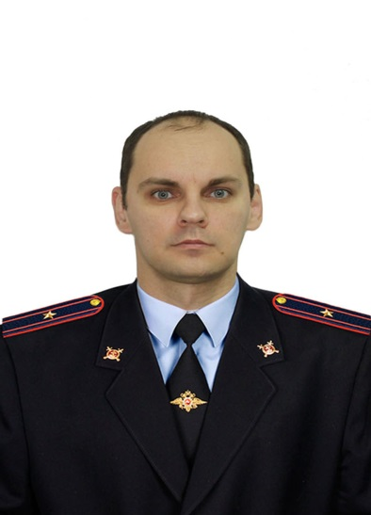
Административный участок № 27 – лейтенант полиции Чернова Вероника Вадимовна, старший участковый уполномоченный полиции отделения УУП ОУУП и ПДН УМВД России по г. Орлу, границы: ул. Матросова д.55, 52. 54, 56; ул. Полеская д.45, 47, 49, 51, 53, 55, 57.  тел. 8 999 382 3198 | 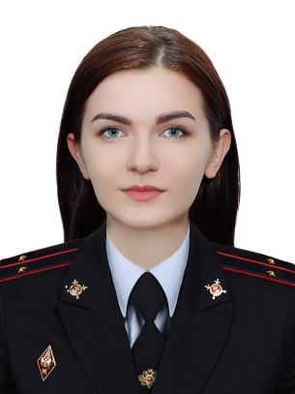
Зона оперативного обслуживания №8
Участковый пункт полиции № 8 г. Орел, ул. Цветаева, д.16

Административный участок № 28 – майор полиции Васин Василий Васильевич, старший участковый уполномоченный полиции отделения УУП ОУУП и ПДН УМВД России по г. Орлу, границы: ул. Матвеева д.9, 13, 15, 17, 19, 23, 25, 27, 29, 31, 33; ул. Игнатова д.33, 37; включая территорию больницы им. Семашко, ул. Приборостроительная, д. 80, ул. Комарова – Жореса, ул. Образцова, ул. Ушаковой, ул. Дачный проезд.  Тел. 8 999 382 3187 | 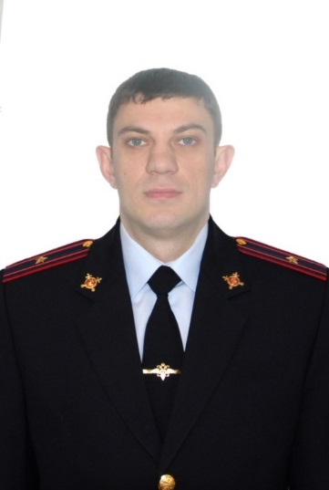
Административный участок № 29 – майор полиции Васин Василий Васильевич старший участковый уполномоченный полиции отделения УУП ОУУП и ПДН УМВД России по г. Орлу, границы: ул. Приборостроительная д.74, 76, 80; ул. Игнатова д.41, 39; ул. Цветаева д.16а, 36, 38, 40, 42, 44, 46, 48; детский сад №84; включая СО «Ягодка-3».

Тел 8 999 382 3187

